HỘI NGHỊ RÀ SOÁT, BỔ SUNG QUY HOẠCH CÁN BỘ
CHI BỘ TRƯỜNG MẦM NON TÂN DÂN
Thực hiện Điều lệ Đảng Cộng Sản Việt Nam;
- Thực hiện Kế hoạch số 20-KH/ĐU ngày 02/4/2024 của ban thường vụ Đảng ủy “V/v Rà soát, bổ sung quy hoạch cán bộ diện Đảng ủy quản lý giai đoạn 2022-2025 và xây dựng quy hoạch cán bộ giai đoạn 2025-2030”.
Ngày 20 tháng 4 năm 2024, Chi bộ Trường mầm non Tân Dân đã triển khai thực hiện các bước rà soát, bổ sung quy hoạch cán bộ diện Đảng ủy quản lý, giai đoạn 2022-2025, 2025 -2027.
Về dự và chỉ đạo hội nghị có đ/c Lê Đình Quang – Đảng uỷ viên – chủ tịch hội nông dân.
Về dự hội nghị còn có 30/30 đảng viên trong chi bộ.
Sau một thời gian làm việc khẩn trương nghiêm túc chi bộ đã bầu được 5 đồng 2 đồng chí vào nguồn Bí thư chi bộ, 3 đồng chí vào nguồn PBT chi bộ, 5 đồng chí nguồn chi uỷ viên giai đoạn 2022-2025 và nhiệm kỳ 2025-2027.
Sau đây là 1 số hình ảnh trong hội nghị:
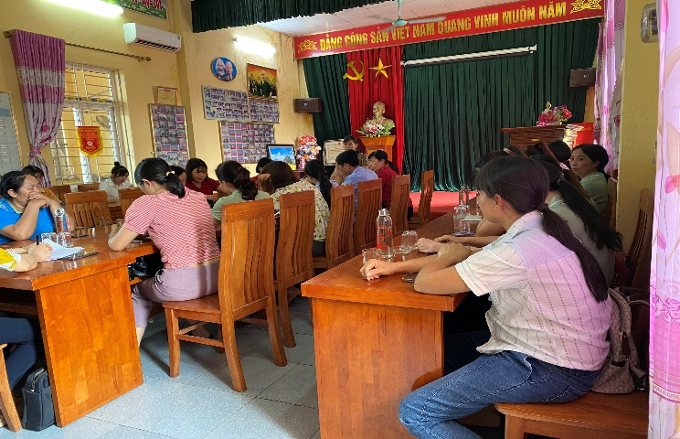 | 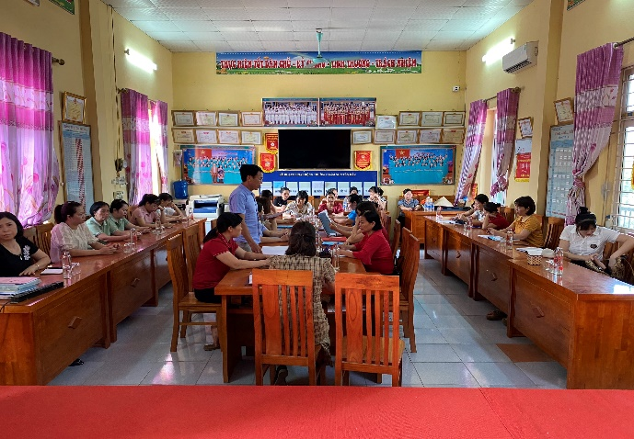
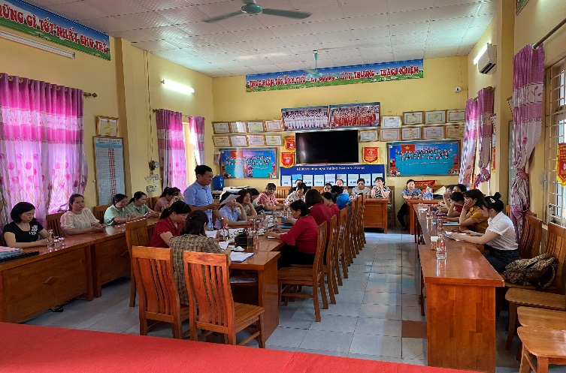 | 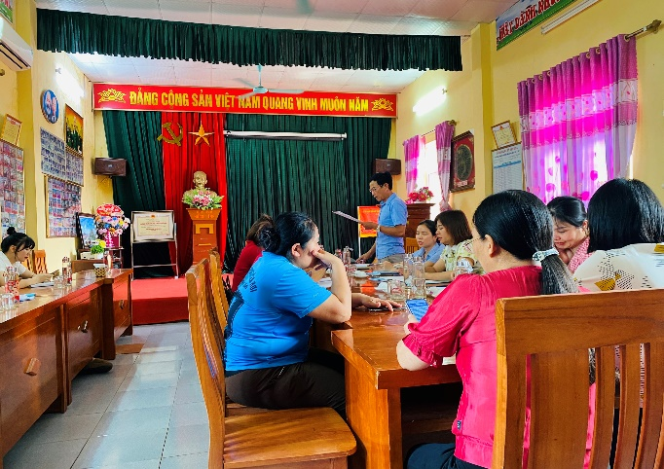

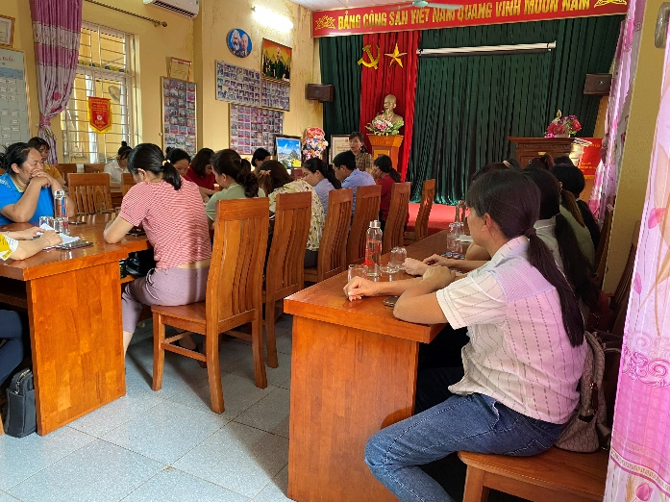 | 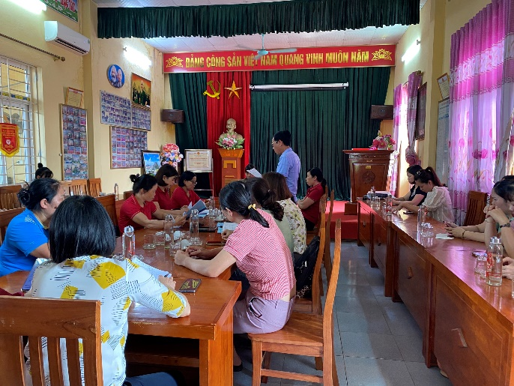

Bài và ảnh: Trường mầm non Tân Dân

